BTVN 4.So sánh các trình duyệt phổ thông .

**1. Liệt kê và mô tả các trình duyệt web phổ biến**

| **Tên trình duyệt** | **Mô tả ngắn gọn** |
| --- | --- |
| **Google Chrome** | +Trình duyệt phổ biến nhất thế giới, phát triển bởi Google, nổi bật với tốc độ nhanh, tích hợp mạnh mẽ với các dịch vụ Google. |
| **Mozilla Firefox** | +Mã nguồn mở, tập trung vào quyền riêng tư và bảo mật người dùng, không thuộc công ty lớn nào. |
| **Microsoft Edge** | +Trình duyệt của Microsoft, hiện sử dụng nhân Chromium giống Chrome, tối ưu tốt cho Windows. |
| **Safari** | +Trình duyệt mặc định trên macOS, iOS; tối ưu hiệu năng và pin cho thiết bị Apple. |

# 2. **Logo các trình duyệt web:**

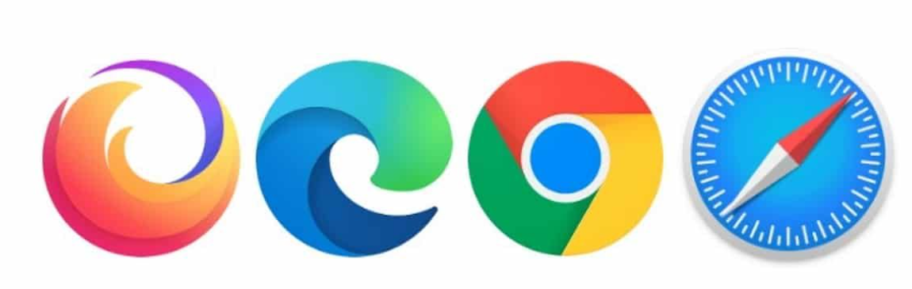

# 3. **So sánh hiệu suất, tính năng và bảo mật:**

| **Trình duyệt** | **Ưu điểm nổi bật** | **Nhược điểm** | |
| --- | --- | --- | --- |
| **Chrome** | Tốc độ cao, hỗ trợ nhiều tiện ích | Dùng nhiều RAM, thu thập dữ liệu người dùng | |
| **Firefox** | Riêng tư tốt, mã nguồn mở | Một số web không tương thích hoàn toàn |
| **Edge** | Tích hợp Windows tốt, nhanh, hỗ trợ AI | Giao diện gần giống Chrome, ít cá nhân hóa hơn | |
| **Safari** | Tối ưu Apple, tiết kiệm pin, đẹp | Chỉ dùng cho thiết bị Apple, hạn chế tiện ích | |

## **4. So sánh các bước hoạt động cơ bản khi người dùng nhập URL.**

| **Bước** | **Hoạt động** |
| --- | --- |
| 1️ | **Phân tích URL**: Trình duyệt kiểm tra định dạng URL (https, tên miền, đường dẫn...) |
| 2️ | **Tra cứu DNS**: Trình duyệt yêu cầu hệ điều hành tìm địa chỉ IP tương ứng với domain |
| 3️ | **Thiết lập kết nối TCP/HTTPS**: Kết nối đến server web qua cổng 443 (với HTTPS) |
| 4️ | **Gửi HTTP Request**: Trình duyệt gửi yêu cầu GET đến server |
| 5️ | **Nhận HTTP Response**: Server gửi lại mã HTML, CSS, JS, hình ảnh,... |
| 6️ | **Kết xuất nội dung (Rendering)**: Trình duyệt phân tích và hiển thị nội dung trang web |
| 7️ | **Thực thi JavaScript**: Tải và chạy script để trang hoạt động (tương tác, hiệu ứng...) |
| 8️ | **Tải tài nguyên bổ sung**: Hình ảnh, font chữ, video... được tiếp tục tải dần. |